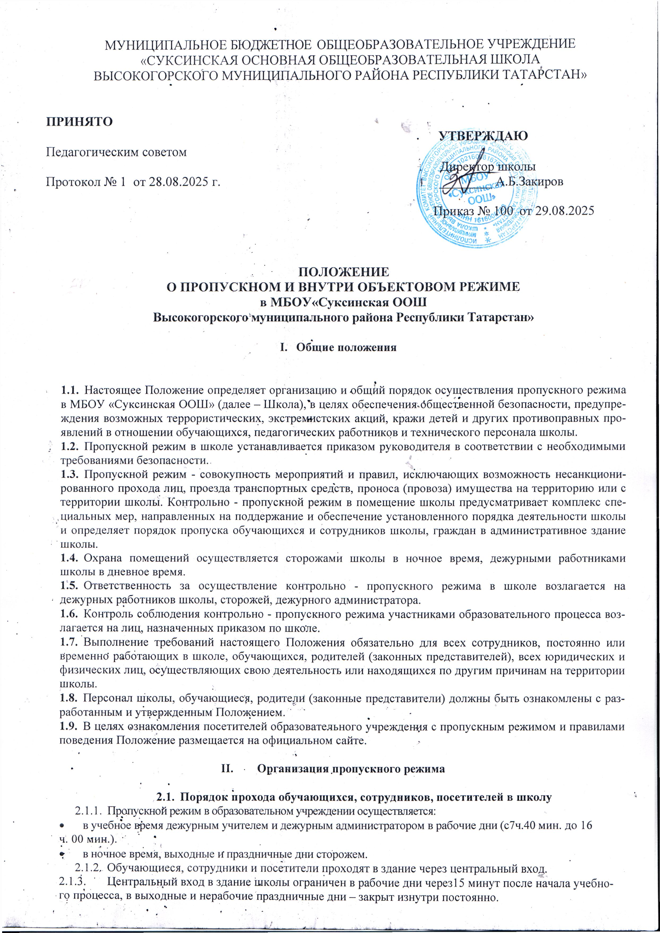

Пропускной режим для обучающихся
    - Вход в здание школы обучающиеся осуществляют в свободном режиме.
    - Начало занятий в школе в 8.30. Обучающиеся дежурного класса допускаются в здание школы в 7.50, остальные учащиеся – в 8.00 (по мере прибытия). Учащиеся обязаны прибыть в школу не позднее 8.30.
    - В случае опоздания без уважительной причины обучающиеся пропускаются в школу с разреше- ния дежурного администратора или классного руководителя.
    - Уходить из школы до окончания занятий обучающимся разрешается только на основании личного разрешения классного руководителя, врача или представителя администрации.
    - Выход обучающихся на уроки физкультуры, труда, на экскурсии осуществляется только в сопро- вождении педагога.
    - Члены кружков, секций и других групп для проведения внеклассных и внеурочных мероприятий допускаются в школу согласно расписанию занятий.
    - Проход обучающихся в школу на дополнительные занятия после уроков возможен по расписа- нию, представленному учителем дежурному по школе.
    - Во время каникул обучающиеся допускаются в школу согласно плану мероприятий на каникулах, утвержденному директором школы.
    - В случае нарушения дисциплины или правил поведения обучающиеся могут быть доставлены к дежурному учителю, классному руководителю, администрации школы.

Пропускной режим для работников
    - Директор школы, его заместители, секретарь и другие сотрудники могут проходить и находиться в помещениях школы в любое время суток, а также в выходные и праздничные дни, если это не ограничено текущими приказами ответственного за контрольно-пропускной режим.
    - Педагогам рекомендовано прибывать в школу не позднее, чем за 20 минут до начала учебного процесса.
    - В отдельных случаях, в соответствии с расписанием, утвержденным директором школы, уроки конкретного педагога могут начинаться не с первого урока (во всех случаях педагог обязан прийти в Шко- лу не позднее, чем за 20 минут до начала его первого урока).
    - Учителя, члены администрации обязаны заранее предупредить дежурного о времени запланиро- ванных встреч с отдельными законными представителями, а также о времени и месте проведения родитель- ских собраний.
    - Остальные работники приходят в школу в соответствии с графиком работы, утвержденным дирек- тором.

Пропускной режим для родителей (законных представителей) обучающихся
    - Законные представители могут быть допущены в школу при предъявлении документа, удостове- ряющего личность.
    - С учителями родители (законные представители) встречаются после уроков или в экстренных случаях во время перемены.
    - Для встречи с учителями или администрацией школы законные представители сообщают дежурному фамилию, имя, отчество учителя или администратора, к которому они направляются, фамилию, имя своего ребенка, класс в котором он учится, записываются в «Журнале учета посетителей».
    - Законным представителям не разрешается проходить в школу с крупногабаритными сумками. Сумки необходимо оставить на посту дежурного после предварительного осмотра с согласия владельца. В случае отказа вызывается дежурный администратор школы, посетителю предлагается подождать у входа. При отказе предъявить содержимое ручной клади дежурному администратору посетитель в здание школы не допускается.
    - Проход в школу по личным вопросам к администрации школы возможен по их предварительной договоренности.
    - В случае не запланированного прихода в школу родителей (законных представителей), дежурный выясняет цель их прихода и пропускает в школу только с разрешения администрации.
    - Законные представители, пришедшие встречать своих детей по окончании уроков, ожидают их на улице или у поста дежурного в школе.

Пропускной режим для вышестоящих организаций проверяющих лиц и других посетителей
    - Лица, не связанные с образовательным процессом, посещающие школу по служебной необходи- мости, пропускаются при предъявлении документа, удостоверяющего личность, по согласованию с дирек- тором школы или лицом его заменяющим, с записью в «Журнале учета посетителей».
    - Должностные лица, прибывшие в школу с проверкой, пропускаются при предъявлении документа, удостоверяющего личность, с уведомлением администрации школы, о чем делается запись в «Журнале учета посетителей».
    - Группы лиц, посещающих школу для проведения и участия в массовых мероприятиях, семинарах, конференциях, смотрах и т.п., допускаются в здание школы при предъявлении документа, удостоверяюще-

го личность по спискам посетителей, заверенным печатью и подписью директора школы.

    - В случае возникновения конфликтных ситуаций, связанных с допуском посетителей в здание школы, дневной сторож действует по указанию директора школы или его заместителя, при необходимости вызывает наряд милиции, применяет средство тревожной сигнализации

Ведение документации при пропускном режиме
    - Данные о посетителях фиксируются в журнале регистрации посетителей.

Журнал регистрации посетителей

№ | Дата | Ф.И.О. посетителя | Документ, удостоверяющий  личность | Цель посещения (к кому прибыл) | Время прихода | Время ухода | Подпись
    - Журнал регистрации посетителей заводится в начале учебного года (1 сентября) и ведется до начала нового учебного года (31 августа следующего учебного года).
    - Журнал должен быть прошит, страницы в нем пронумерованы. На первой странице журнала делается запись о дате его заведения.
    - Замена, изъятие страниц из журнала регистрации посетителей запрещены.

Пропускной режим для транспорта

    - Порядок въезда-выезда автотранспорта на территорию школы устанавливается приказом директора школы.
    - Допуск без ограничений на территорию школы разрешается автомобильному транспорту экстренных и аварийных служб: скорой медицинской помощи, пожарной охраны, управления внутренних дел при вы- зове их администрацией школы. Допуск автотранспорта, прибывшего по заявке администрации, осуществ- ляется при получении у водителей сопроводительных документов (письма, заявки, наряда и пр.) и докумен- тов, удостоверяющих личность водителя.
    - Парковка автомобильного транспорта на территории школы запрещена.
    - В выходные, праздничные дни и в ночное время допуск автотранспорта на территорию объекта осу- ществляется с письменного разрешения директора школы или лица, его замещающего, с обязательным указанием фамилий ответственных, времени нахождения автотранспорта на территории учреждения, цели нахождения.
    - Обо всех случаях длительного нахождения на территории или в непосредственной близости от школы, транспортных средств, вызывающих подозрение, ответственный за пропускной режим информирует директора школы (лицо, его замещающее) и при необходимости, по согласованию с ним информирует территориальный орган внутренних дел.

Пропускной режим в период организации ремонтных работ

    - Рабочие и специалисты ремонтно-строительных организаций пропускаются в помещения школы де- журным администратором, сторожем для производства ремонтно-строительных работ по распоряжению директора или на основании заявок и списков, согласованных с руководителями «Подрядчика» и «Заказчика». Порядок пропуска на период чрезвычайных ситуаций и ликвидации аварийной ситуации.
    - Пропускной режим в здание школы на период чрезвычайных ситуаций ограничивается.
    - После ликвидации чрезвычайной (аварийной) ситуации возобновляется обычная процедура пропуска.

Порядок эвакуации обучающихся, сотрудников и посетителей

    - Порядок оповещения, эвакуации обучающихся, работников, сотрудников и посетителей из помеще- ний школы при чрезвычайных ситуациях (пожар, стихийное бедствие, информация об угрозе совершения террористического акта и др.) и порядок охраны осуществляется согласно утвержденным планам школы по ЧС.
    - По установленному сигналу оповещения все обучающиеся, работники, сотрудники, посетители, а также работники, осуществляющие ремонтно-строительные работы в помещениях школы, эвакуируются из здания в соответствии с планом эвакуации, находящимся в помещении школы на видном и доступном для посетителей месте. Пропуск посетителей в помещения школы прекращается. Сотрудники школы и ответственные лица принимают меры по эвакуации и обеспечению безопасности находящихся в помещениях людей. По прибытии сотрудников соответствующей службы для ликвидации чрезвычайной ситуации обеспечивают их беспрепятственный пропуск в здание школы.

В здании школы ЗАПРЕЩАЕТСЯ:
- Находиться в здании без сменной обуви;
- Нарушать правила охраны труда и техники безопасности в здании и на территории школы;
- Во время перемен обучающимся выходить из школы без разрешения классного руководителя или де- журного администратора;
- Нецензурно выражаться и сквернословить;
- Курение в здании и на территории школы;
- Находиться в нетрезвом и/или одурманенном виде;
- Приносить спиртные напитки любого вида и содержания;
- Приносить взрыво- и огнеопасные вещества и предметы.

Порядок приема и сдачи дежурства
    - Порядок приема и сдачи дежурства должен соответствовать нижеприведенному.
    - В ходе сдачи (приема) дежурства проверяются: - охраняемый объект и имущество по списку (договору); - специальные средства; - помещения, сданные (и опечатанные) руководителем образовательной организации (перечислить); - иное имущество, состоящее под охраной; - система охранная телевизионная, система видеонаблюдения, система контроля и управления доступом, система охранной и тревожной сигнализации, система связи и пр.; - пеналы с ключами (в опечатанном виде); - ключи, иные запирающие устройства; - документация поста охраны (по списку). Данный перечень может быть расширен или сокращен в зависимости от охраняемого объекта.

Приложение 1 Положения о пропускном
и внутриобъектовом режимах

График работы дежурных администраторов

Дни недели | Время начала дежурства | Время окончания дежурства
Понедельник | 7 ч. 40 мин. | 16 ч. 00 мин.
Вторник | 7 ч. 40 мин. | 16 ч. 00 мин.
Среда | 7 ч. 40 мин. | 16 ч. 00 мин.
Четверг | 7 ч. 40 мин. | 16 ч. 00 мин.
Пятница | 7 ч. 40 мин. | 16 ч. 00 мин.
Суббота | 7 ч. 40 мин. | 14 ч. 00 мин.

Приложение 2 Положения о пропускном
и внутриобъектовом режимах

Список должностных лиц, имеющих право на допуск посетителей
      - Директор школы.
      - Заместитель директора по учебно-воспитательной работе.

Приложение 3 Положения о пропускном
и внутриобъектовом режимах

Список должностных лиц, имеющих право на допуск транспортных средств (въезд, выезд транспорта), дачи устных распоряжений и утверждения письменных заявок на пропуск в образова- тельное учреждение и на закрепленную территорию.
        - Директор школы.
        - Заместитель директора по учебно-воспитательной работе.
        - Завхоз школы

Приложение 4 Положения о пропускном
и внутриобъектовом режимах

Список ответственных должностных лиц МБОУ «Суксинская ООШ», имеющих право на круглосуточное посещение образовательной организации

- Директор школы.
- Заместитель директор по учебно- воспитательной работе
- Заместитель директора по воспитательной работе
- Заведующий хозяйством.
Приложение 5 Положения о пропускном
и внутриобъектовом режимах

Список служебных помещений,
подлежащих опечатыванию и сдаче под охрану
- Кабинет директора школы
- Школьная столовая
- Компьютерный класс
- Подсобные помещения

Приложение 6 Положения о пропускном
и внутриобъектовом режимах

Список ответственных лиц, имеющих право сдавать под охрану и вскрывать помещение
- Директор школы - кабинет директора.
- Завхоз – столовая, подсобные помещения, кладовые, школьная столовая.
- Компьютерный класс- учитель информатики.

Приложение 7 Положения о пропускном
и внутриобъектовом режимах

Инструкция
о порядке сдачи и вскрытия помещений, сдаваемых под охрану в МБОУ «Суксинская ООШ».
Настоящая инструкция устанавливает общие требования к сдаче и вскрытию помещений, сдаваемых под охрану на территории и в здании муниципального бюджетного образовательного учреждения МБОУ «Суксинская ООШ» (далее – ОО).
Перечень служебных помещений, которые необходимо сдавать под охрану, а также список ответственных лиц, имеющих право вскрывать и сдавать помещения под охрану определяет Список помещений, сдаваемых под охрану, утверждаемый директором школы согласно «Положения об организации пропускного и внутриобъектового режимов в МБОУ «Суксинская ООШ». Ключи от помещений, сдаваемых под охрану, хранятся на посту вахтѐра (уборщика служебных помещений, ответственного за пропускной режим) в опечатанных печатью школы тубусах.
С целью обеспечения беспрепятственного доступа во все помещения, сдаваемых под охрану , при возникновении чрезвычайных ситуаций ключи от них хранятся на посту вахтѐра школы. Ключи от помещений, сдаваемых под охрану, оснащаются бирками с указанием номера помещения. В каждом помещении, сдаваемых под охрану размещается информация о лицах, ответственных за пожарную безопасность данного помещения и инструкция о действиях при возникновении чрезвычайной ситуации. При приеме под охрану ответственное лицо, имеющее право вскрывать и сдавать помещения под охрану, принимает закрытое помещение. Далее внешним осмотром проверяет целостность окон на них, хорошо ли закрыты двери помещения, и только после этого принимает помещение под охрану, поставив свою подпись в «Журнале учѐта сдачи под охрану и вскрытия помещений», страницы которого пронумерованы, прошнурованы и скреплены печатью школы.
При обнаружении недостатков ответственное лицо, имеющее право вскрывать и сдавать помещения под охрану, обязано потребовать от сдающего помещение их устранения

Приложение 8 Положения о пропускном
и внутриобъектовом режимах

Инструкция
о порядке сдачи материальных ценностей, сдаваемых под охрану
в МБОУ «Суксинская ООШ Высокогорского муниципального района Республики Татарстан»
Настоящая инструкция устанавливает общие требования к организации охраны материальных ценностей на территории и в здании МБОУ «Суксинская ООШ» (далее – ОО).
- Все материальные ценности открытого хранения должны быть промаркированы.
- Партии товаров принимаются не поштучно, а в опечатанных коробках, скрутках, паллетах. На каждую обособленную материальную ценность (далее – МЦ) должна быть составлена подробная опись, с указанием наименования и количества по каждой позиции МЦ отдельно, идентификационных данных, артикула и стоимости.
- Опись должна быть завизирована заказчиком и скреплена его печатью. Опись составляется в 3-х экземплярах: 1-й – у Заказчика, 2-й – у дежурного администратора, 3-й – у заведующего хозяйством или ответственного за имущество лица.
- Приѐм-сдача МЦ охрану производится только в присутствии ответственного лица (в соответствии с приказом или утвержденным списком), с обязательной отметкой в «Журнале приѐма-сдачи объектов под охрану» (далее – Журнал) или с составлением «Акта приѐма-сдачи», в котором указывается не только перечень и количество имущества, но также дата, время, ФИО лиц принявшего и сдавшего под охрану имущество.
- В процессе приѐма-сдачи МЦ открытого хранения необходимо соблюдать следующий регламент:
  - Лица, сдающие и принимающие под охрану МЦ обязаны совместно проверить их наличие, состояние, комплектность, сверить номера и артикул изделий в соответствии с описью.
  - Ответственное лицо делает запись в Журнале отдельно по каждой позиции.
  - МЦ, имеющие маркировку по номиналу, записываются в Журнал с указанием маркировки, во избежание пересортицы.
  - МЦ, с повреждѐнной упаковкой или имеющие внешние дефекты, заносятся в Журнал отдельно с указанием дефекта или повреждения.
  - Факт приѐма-сдачи под охрану с указанием даты и времени подтверждается подписями Сторон в Журнале (Акте).
- В случае обнаружения дефектов, повреждений или отклонений от регламента приѐма-сдачи, дежурный администратор незамедлительно сообщает об этом заведующему хозяйством ОО для принятия мер по их устранению.
- Если обнаружено несоответствие количества и перечня имущества с имеющейся описью, то уполномоченными лицами составляется акт и сообщается заведующему хозяйством ОО для принятия мер по их устранению.
- При выявлении хищения МЦ немедленно уведомляются правоохранительные органы (полиция), заведующему хозяйством ОО при этом должна быть обеспечена охрана места происшествия, неприкосновенность следов, улик и вещдоков до прибытия полиции. Проводится служебное
расследование и составляется акт осмотра и оценки ущерба.
- За МЦ, не сданные должным образом под охрану в соответствии с настоящей Инструкцией, а также за личные вещи посетителей и персонала, оставленные ими без присмотра, должностные лица школы ответственности не несут.

Приложение 9 Положения о пропускном
и внутриобъектовом режимах

Инструкция
о порядке уборки помещений, сдаваемых под охрану в МБОУ «Суксинская ООШ Высокогорского муниципального района Республики Татарстан»
Настоящая инструкция устанавливает общие требования к уборке помещений, сдаваемых под охрану на территории и в здании муниципального бюджетного образовательного учреждения «Суксинская основная общеобразовательная школа Высокогорского муниципального района Республики Татарстан» (далее – объект, объекты (территории).
Перечень служебных помещений, которые необходимо сдавать под охрану, а также список ответственных лиц, имеющих право вскрывать и сдавать помещения под охрану определяет Список помещений, сдаваемых под охрану, утверждаемый директором школы согласно «Положения об организации пропускного и внутриобъектового режимов в ОО (далее – Положение).
К работе по уборке помещений, сдаваемых под охрану в ОО, (далее – помещения) допускаются лица, прошедшие инструктаж по охране труда, медицинский осмотр и не имеющие противопоказаний по состоянию здоровья. Лица, допущенные к уборке помещений, должны соблюдать правила внутреннего трудового распорядка, установленные режимы труда и отдыха.
Уборщик служебных помещений обеспечивается необходимой спецодеждой и защитными приспособлениями согласно действующих нормам. Уборочный инвентарь должен иметь маркировку, отличную от маркировки уборочного инвентаря, используемого для уборки других помещений школы. При уборке помещений лица, привлеченные к данной работе, должны соблюдать правила пожарной безопасности, знать места расположения первичных средств пожаротушения. При несчастном случае пострадавший или очевидец нечастного случая обязан сообщить администрации. Лица, допустившие невыполнение или нарушение инструкции по охране труда и Положения, привлекаются к дисциплинарной ответственности в соответствии с правилами внутреннего трудового распорядка. Уборка помещений производится 1 раз в конце рабочего дня. По окончании работы необходимо убрать уборочный инвентарь в специально отведенное место, закрыть окна (фрамуги), отключить свет, снять спецодежду, другие средства индивидуальной защиты.
Обо всех недостатках, обнаруженных во время работы, сообщить ответственным лицам, имеющих право сдавать под охрану и вскрывать помещения школы.

